P157 习题6.1.1

(图中e指代 $ε$)

a)

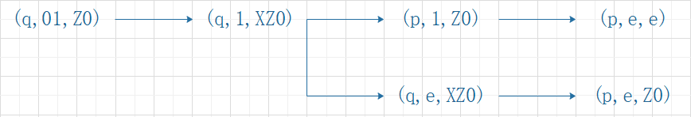

b)

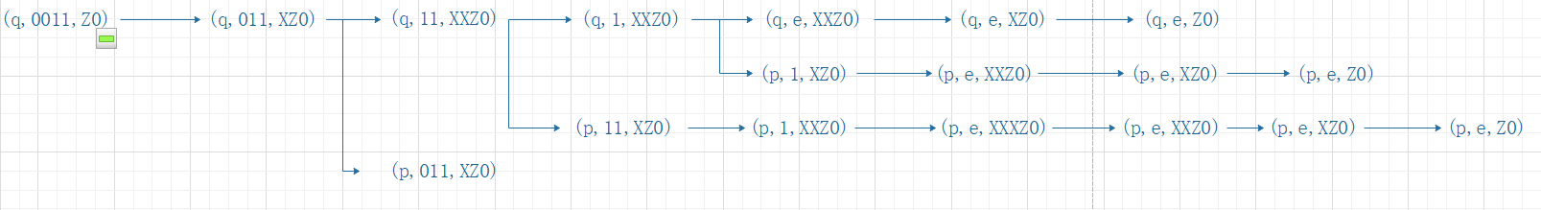

c)

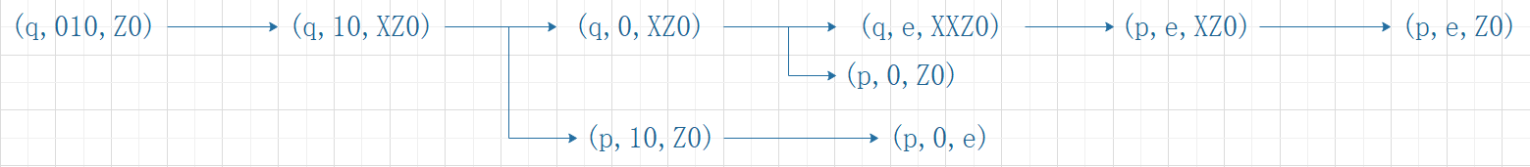

P163 习题6.2.2

a)

设计该PDA以空栈方式接受

$P_{N}=(\left\{q0,q1,q2,q3,q4\right\},\left\{a,b,c\right\},\left\{x,Z_{0}\right\},δ,q0,Z_{0},\{\})$

转移函数：

$δ\left(q0,ε,Z_{0}\right)=\{\left(q1,Z_{0}\right),(q3{,Z}_{0})\}$

$δ\left(q1,a,Z_{0}\right)=\{(q1,aZ_{0})\}$

$δ\left(q1,a,a\right)=\{(q1,aa)\}$

$δ\left(q1,b,a\right)=\{(q2,ε)\}$

$δ\left(q2,b,a\right)=\{(q2,ε)\}$

$δ\left(q2,c,Z_{0}\right)=\{(q2,Z_{0})\}$

$δ\left(q2,ε,Z_{0}\right)=\{(q2,ε)\}$

$δ\left(q3,a,Z_{0}\right)=\{(q3,Z_{0})\}$

$δ\left(q3,b,Z_{0}\right)=\{(q3,bZ_{0})\}$

$δ\left(q3,b,b\right)=\{(q3,bb)\}$

$δ\left(q3,c,b\right)=\{(q4,ε)\}$

$δ\left(q4,c,b\right)=\{(q4,ε)\}$

$δ\left(q4,ε,Z_{0}\right)=\{(q4,ε)\}$